信号与系统大作业1实验报告

1500012956 杨庆龙

【实验内容】

1. 生成随机数据向量

使用rand()函数生成长度为N的0-1的随机向量，乘上255，取整，模2取余后即可得到长度为N的，01出现概率相同的测试向量。该函数被命名为“get0and1”。

2. 调制

（1）BPSK调制

设输入的数据为Dn，取值为0或1。

我们可以通过函数

$$f\left(t\right)=\cos\left(2πft+D_{n}π\right),n=1,2,3……$$

将数据调制到余弦信号的相位部分。该调制方法在此处的星座图如图

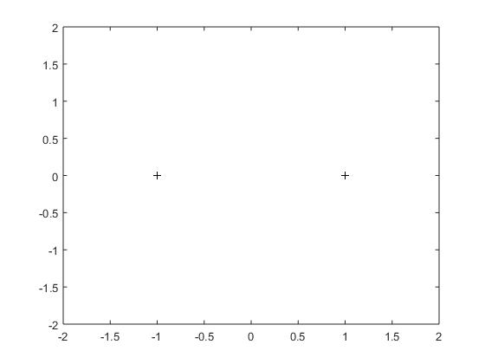

0

1

（2）QPSK调制

设输入的数据为Dn，取值为0或1。通过函数Cn=2\*D2n+D2n-1，将长度为N取值为0或1的数据向量D，转变为长度为N/2，取值为0，1，2，3的向量C。即将串行信号转为并行信号。

我们通过函数

$$f\left(t\right)=\cos\left(2πft+\frac{2C_{n}-1}{4}π\right),n=1,2,3……$$

将向量C调制到余弦信号的相位部分，星座图如图

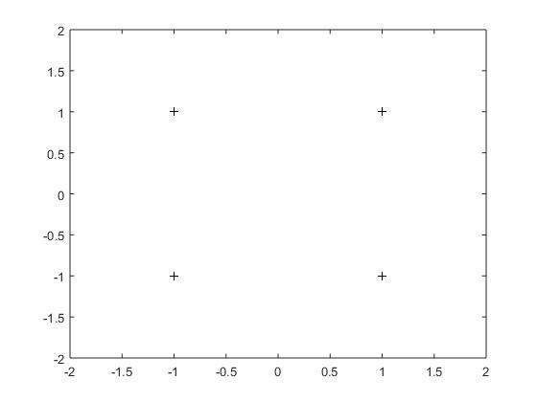

00

01

10

11

(3)16QAM调制

设输入信号为Dn，取值为0或1，长度为N。通过函数Cn1=2\*D4n-3+D4n-2-1.5计算出Cos分量的幅度值，用Cn2=2\*D4n-1+D4n-1.5计算出Sin分量的幅度值。再通过函数

$$f\left(t\right)=C_{n1}*Cos\left(2πft\right)+C_{n2}Sin\left(2πft\right),n=1,2,3……$$

将信号调制进载波信号的两个正交分量，从而实现互不干扰地传输。该调制方法的星座图如图

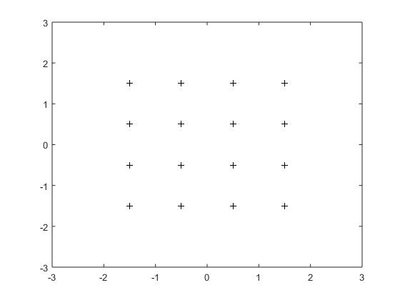

0000

0001

1100

1000

0100

0101

1001

1101

0010

0101

1001

1101

0011

0111

1011

1111

3.8倍过采样

使用upSample(Data,Xmod)函数对已经调制过的信号进行8倍过采样，其中Data为调制后的信号，Xmod为过采样率，此处取8。

4.匹配滤波

使用rcosfir(0.5, [-5 5], xMod, 1, 'sqrt')函数产生升余弦匹配滤波器。再将该滤波器与过采样后的数据进行卷积，即可得到匹配滤波后的结果。

5.加噪

使用awgn(Data,snr,'measured')函数对滤波信号加噪，模拟传输过程中的噪声。Data为滤波后的信号，snr为信噪比。

6.匹配匹配滤波

使用4中方法构建的匹配滤波器，再对加噪后的数据进行匹配滤波，提取出我们所需要的部分。

7.8倍下采样

使用downsample(Data,xMod)函数对匹配滤波后的数据进行下采样。

8.解调

以下解调，均基于三角函数的正交性，即

$$\left\{\begin{aligned}\int_{0}^{T}{{cosx}^{2}dx=\frac{T}{2}} \\ \int_{0}^{T}{{sinx}^{2}dx=\frac{T}{2}} \\ \int_{0}^{T}{sinxcosxdx=0}\end{aligned}\right.$$

解调过程分为以下三步

（1）下采样信号与同频率的正弦信号和余弦信号进行时域乘积。

（2）对乘积结果进行积分，此处为求和。

（3）归一化，因为BPSK和QPSK均只用判断符号就行，所以只在16QAM中进行归一化处理。

9.结果判决

对于BPSK和QPSK只需要判断积分结果的符号，即可得知传输信号在正弦和余弦方向上的分量方向，再经由逻辑映射表，即可得到结果。对于16QAM，因为还要考虑分量的大小，所以使用round函数，对结果依照欧几里得距离取整。

10.误码率计算

由于BPSK解调得到就已经是原数据，所以直接按照误码率计算公式

$$P=\frac{N_{e}}{N}$$

计算得到误码率。其中Ne为错误的数据量，N为总的数据量。

但QPSK和16QAM还需要通过并行转串行，得到01序列，才能与原始数据进行比较得到误码率。

【实验数据】

1.BPSK

小测试用的数据向量为1 1 0 1 1 0 1 0 0 0

（1）调制波形及其频谱图

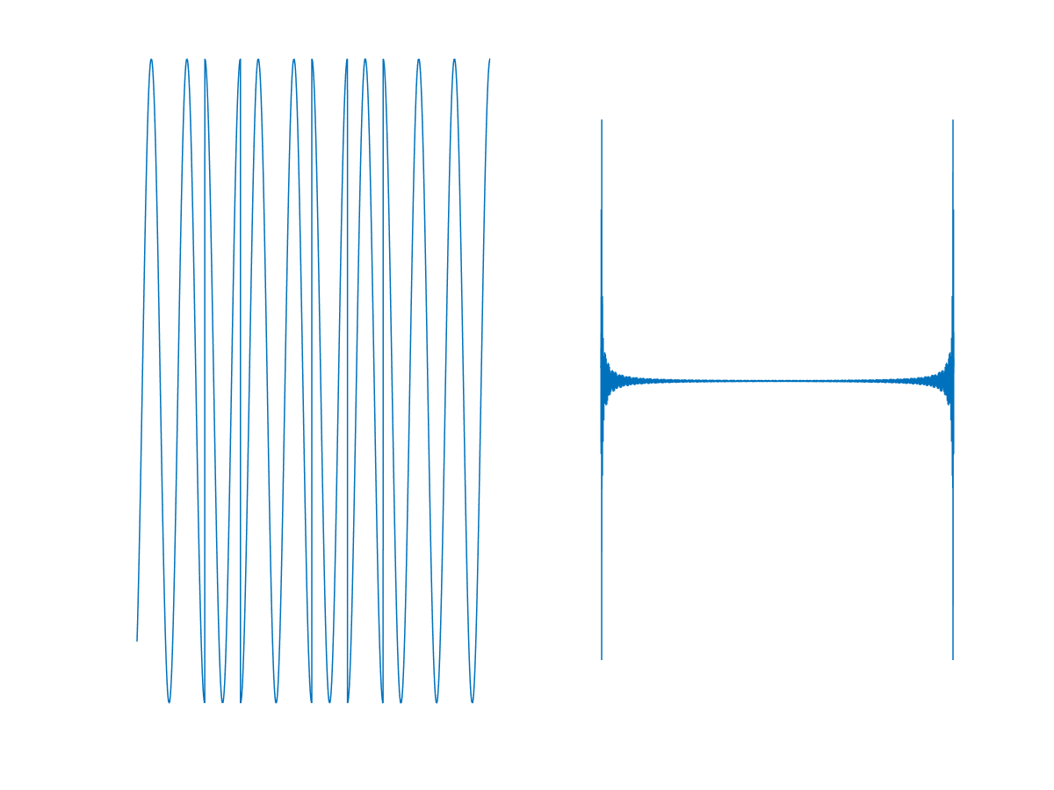

从波形图中可看出，对于数据为0与1的点，其相位相差180度，达到我们将数据调制到相位上的目的。



将得到的波形使用fft变换得到频谱图后，可看到如图所示的图像。该图像在两侧出现了两个峰，这与我们理论上对正余弦信号进行傅里叶变换后得到的结果相同。但我们还能看到，在两个峰的旁边，还有一些较小的谐波，因为这是一个有限长度的信号，而且其内部也不是标准正余弦，所以不可避免地会出现一些谐波分量。

（2）8倍过采样

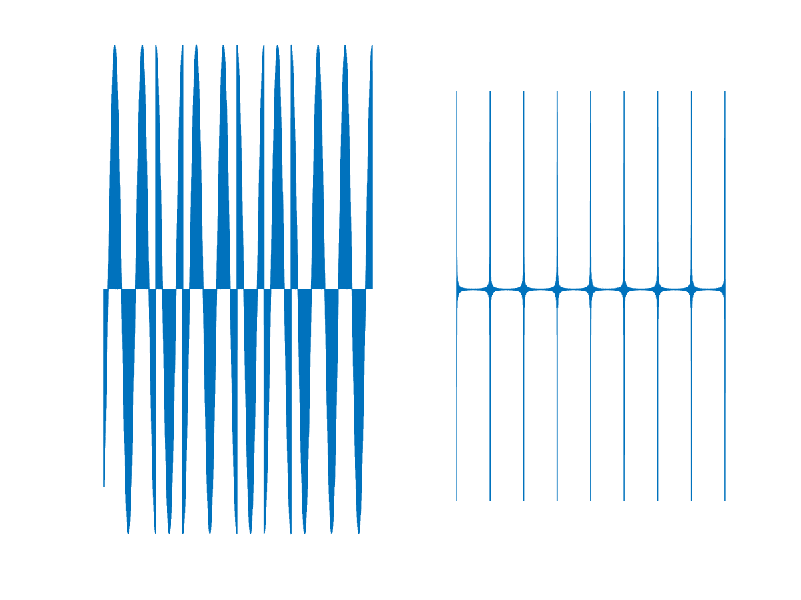

从波形图上可以看出，该信号的“密度”被明显加强了，出现了很多之前没有的谐波。而从

频谱图可以看出，该信号从之前只在两个位置有峰，变成了在九个位置有峰，这说明过采样在频谱上可看作多个冲激函数和输入信号的卷积，反映到波形图上就是输入信号和不同频率的正余弦信号的乘积。

（3）根升余弦滤波

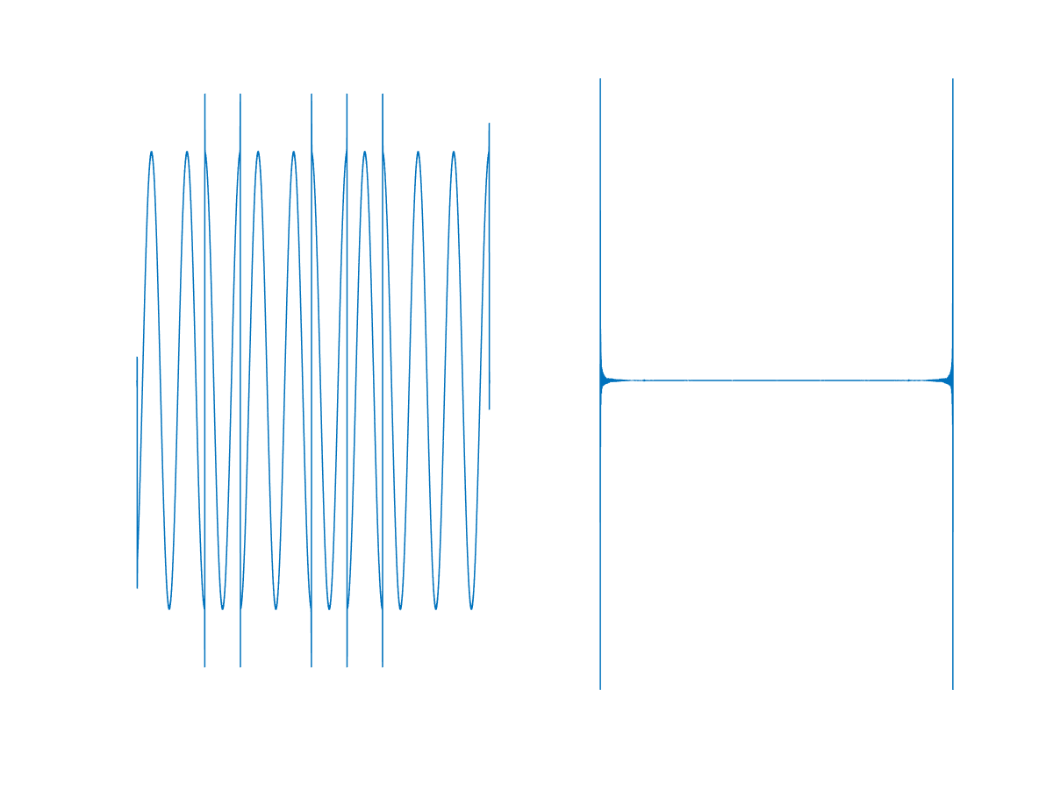

进行根升余弦滤波后，我们可以看到，波形图变得“稀疏”了很多。而且，很明显的，在波形相位切换的地方出现了尖峰。这与阶跃信号进行傅里叶变换和逆变换后会出现的尖峰一直。从频谱图可以看到，该信号少了很多多余的信号分量，达到我们进行滤波的效果。

（4）加入高斯噪声

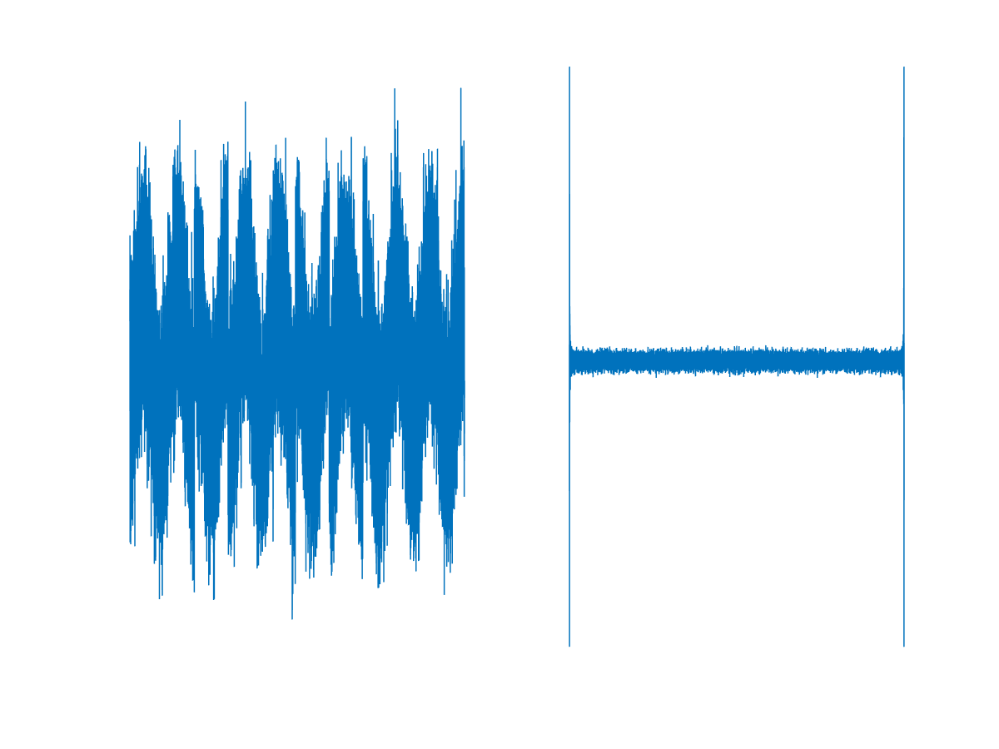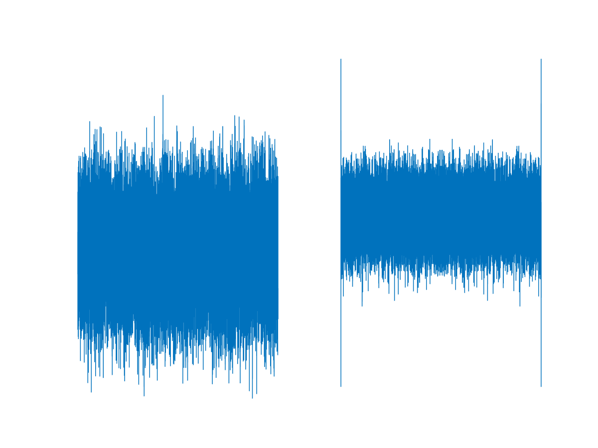

信噪比0dB

信噪比-20dB

我们从信号的时域波形中可以明显看出，加噪对时域波形的影响是十分巨大的。但是，如果从频谱图的角度，我们可以很容易看到，虽然的确出现了很明显的噪声，但代表载波信号的尖峰依然远高于周边的噪声。因此，虽然时域上看不明显，但从频域上可以看出，即使是-20dB的噪声，对我们的信息传递也不会有十分突出的影响。

（5）匹配滤波

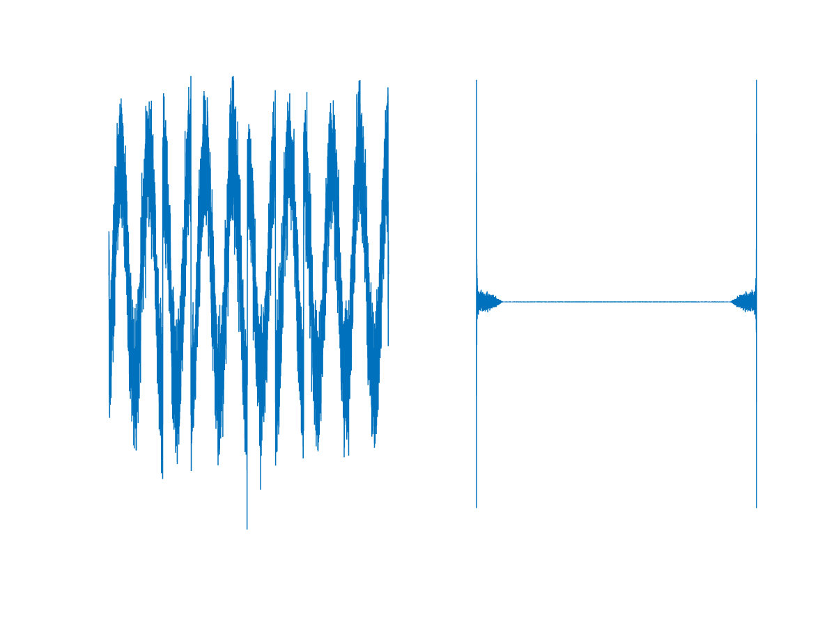

信噪比0dB

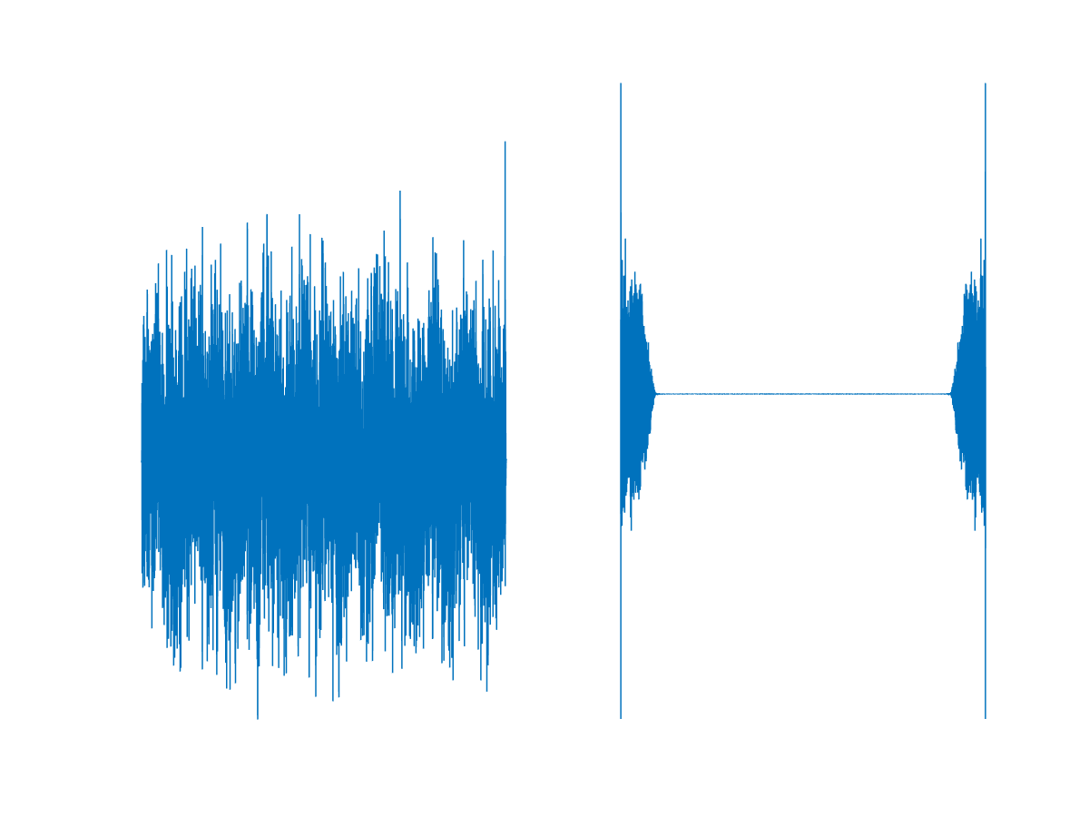

信噪比-20dB

从频谱图可以看到，我们的滤波器十分有效地去除了大部分噪声，只留下信号周边的少部分噪声，这将极大地改善我们的信号传输准确度。

（6）下采样

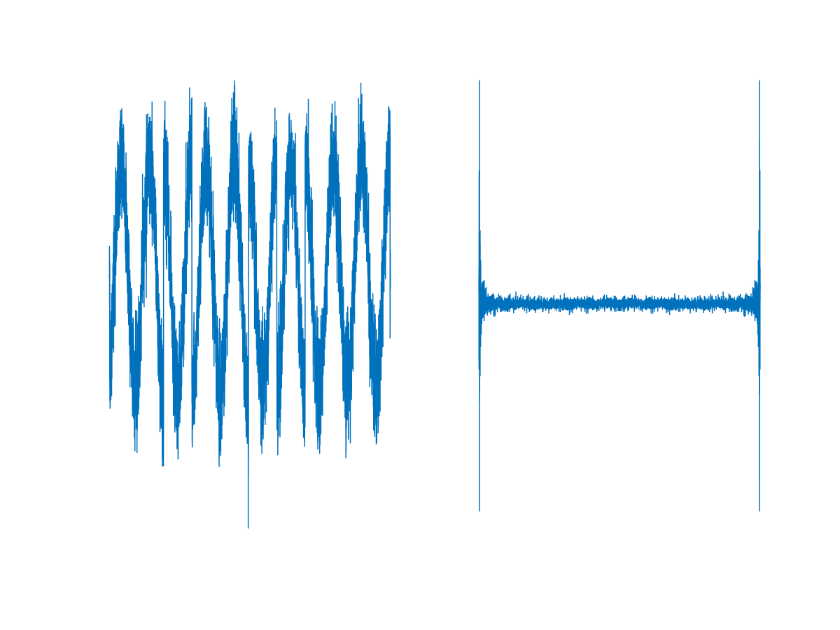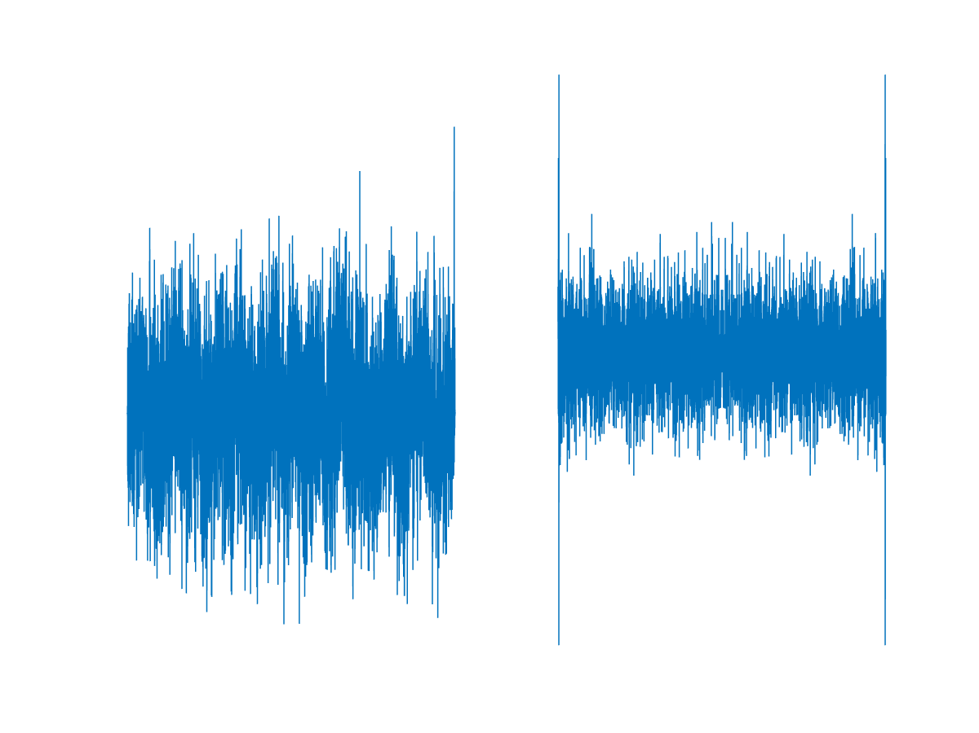

信噪比-20dB

信噪比0dB

从图中可以看出，下采样后，噪声分布均匀了许多，但依然不足以与我们的信号强度比拟。

（7）误码率计算

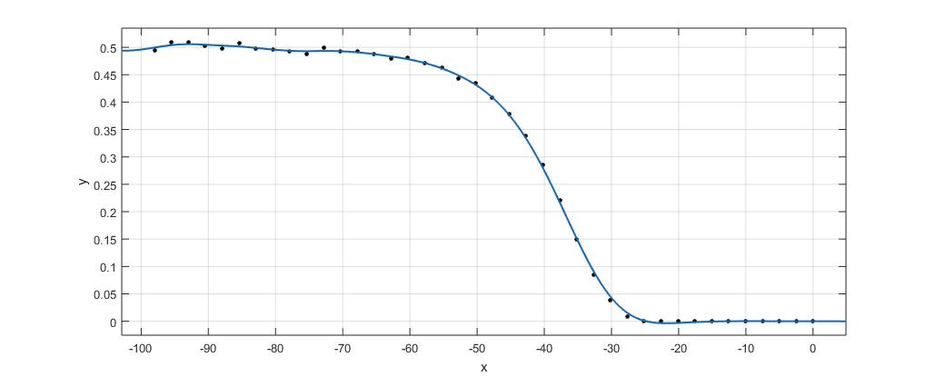以1e4的数据量，对信噪比-100dB到0dB进行40个采样点的等间距扫描，得到如图所示的图像

信噪比

误码率

从图中可以很明显看到，在信噪比很糟糕的情况，误码率约为0.5，即与瞎猜没有区别。这是因为高斯噪声已经大于了信号强度，此时的判决结果几乎由高斯噪声决定，也就意味着瞎猜。

在信噪比很好的情况下，误码率几乎为0，但在实际运行中，却是一个和信噪比具体数值无关，但维持在千分之二到千分之八的误码率。将调制信号的采样间隔变小后，该误码率会明显下降。因此，这个千分位的误码率应由调制时采样的原因引起，但考虑到之后进行卷积等运算的算法复杂度均在N2量级，也就意味着，如果将采样间隔减小到原间隔的一半，程序所用的时间和空间都将变为原来的4倍，更何况该千分位的误码率并不对我们的观察产生重要影响。所以保持原采样率不变，而在观察时忽视该小误码率。

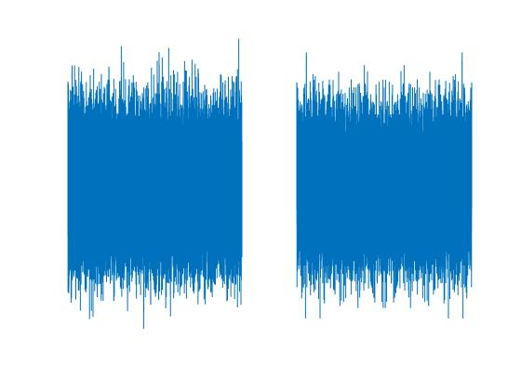观察过渡段，我们可以发现，大约在-25dB的地方，误码率开始出现明显的爬升，对这个点进行测量可得图像如图。

这是在-25dB处经过高斯加噪后的波形的频谱图。从图中我们可以看到，我们的载波分量已经与高斯噪声相差不大。误码率开始出现明显上升也就是理所当然的了。在更糟糕的误码率下，载波与高斯噪声相比将越来越小，也就使得误码率越来越大，到大约-40dB处几乎被高斯噪声完全掩盖。

2.QPSK调制

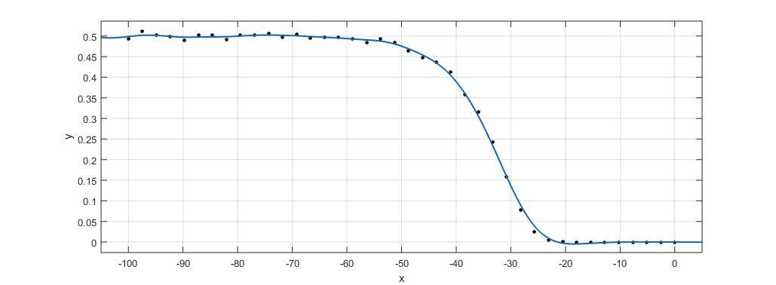对于QPSK，重点观察其信噪比和误码率的关系。同样是1e4的数据量，从-100dB到0dB等间距取40个点，得到误码率和信噪比的关系如图。

误码率

信噪比

从图中可以看出，与BPSK类似的，在-25dB处出现一个转折点，误码率从约等于0快速上升。而且，很明显可以看到，误码率的上升速率比BPSK要快。进行初步分析后认为，在最后就行数据判决时，QPSK分别在cos方向和sin方向上进行数据的判断，这就意味着，此时在不同方向的信号分量只有总信号0.707的大小，但白噪声的大小并不会因为同样的原因而变小，所以在噪声较大的情况下进行相关判决时，误码率就比BPSK高一些。但总体的趋势是一直的。

3.16QAM

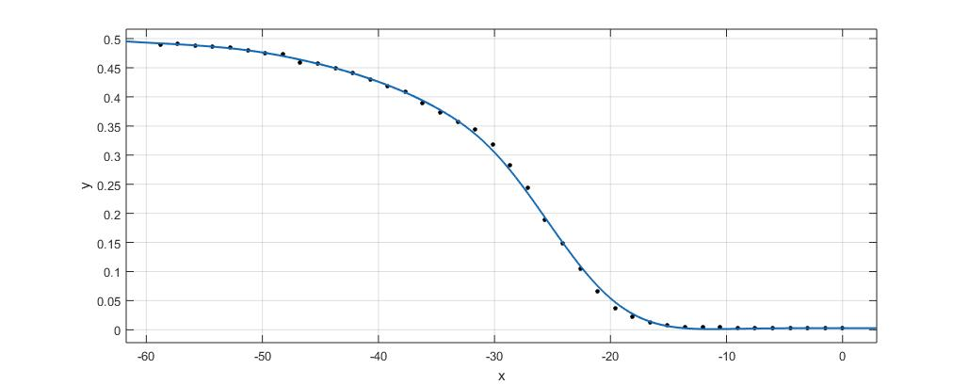从16AQM的星座图可以很明显地看到，不同数据点间的距离比BPSK和QPSK都近，所以，16QAM调制的信号的抗干扰能力会差一些，表现在结果上就是误码率的上升转折点比BPSK更靠近原点，上升的速度也会更快一些。

误码率

信噪比

从图中可以看出，该传输方法抗噪声的能力的确相对于BPSK而言弱一些，但对于相同频率的信号，这种方法的传输速度很快。所以对于需要高速传输的场合，这种方法具有很大优势，但这就意味着，为了对抗环境噪声，这种调制方法需要更多的能量，以保证其误码率能够被控制在一个可以接受的范围。

【思考题】

1. 过采样可以在噪声功率一定的情况下，将其分布的频带范围变得更广，而相对地，我们的信号不会发生很大变化，这就使得噪声相对于我们的信号变小了。再配合上相对应的滤波器，就能够很好地滤掉噪声，留下信号，也就提高了信噪比，改善了信息的传递效率。

过采样倍数和我们实际所用的处理电路等因素有关。过采样虽然可以有效地降低噪声的相对大小，但相对应地，我们要处理的数据也变多了，这就要求我们的电路有更强的处理能力。此外，由于过采样在频域上是频谱的搬移，所以，还需要考虑我们的滤波器的实际带宽，来决定频谱应该搬移到什么位置，才能达到一个比较好的效果。

2.根升余弦滤波在作为匹配滤波器使用时，既能拥有一个较为平坦的通带，也能避免因为过采样而出现的码间干扰。另外，当发射端和接收端都使用根升余弦滤波的时候，能够在抽样的时刻得到最好的信噪比，提高信号传输的质量。此外，由于实际过程为调制信号乘上滤波器传递函数的平方，所以，根生余弦滤波还可以有效地降低滤波器设计难度。

3.经过匹配滤波后，从频谱图可以看到，我们的信号强度并没有发生很大变化，但噪声却少了很多。这就意味着，我们的信噪比好了许多，改善了信号的传递效率。

【MATLAB函数说明】

1.get0and1（length，kind）

返回一个长度为length，kind进制的序列

2.BPSK\QPSK\qam16（dataLength，snr，kind）

返回对于dataLength长度的数据，在snr的信噪比下，传输的误码率。

Kind为运行模式，0表示只需要误码率，不需要波形图等其他数据

2表示返回测试用的数据向量，计算得到的数据向量，和传输过程中的所有信号的时域波形和频谱图。

4.doItYourself/doItYourselfQam

均为自动计算给定数据长度，信噪比范围和采样点数，记录不同信噪比下的误码率，画出误码率-信噪比图像，并将结果保存到相关txt文件中。

5.myPlot（Data）

传入一个任意长度的元胞数组，输出各子数组的时域波形图机器频谱图。

并按照顺序以png格式保存在工作目录下。